Отчёт о проведении мероприятия «Качественное образование».
23 марта 2018 года в МБОУ СОШ № 14 станицы Ярославской в рамках Международного дня человека с синдромом Дауна были проведены тематические классные часы в 8 «А» и 8 «Б» классах «Все мы – разные, все мы – равные!».
На классном часе обучающимся была показана презентация «Планета толерантности».

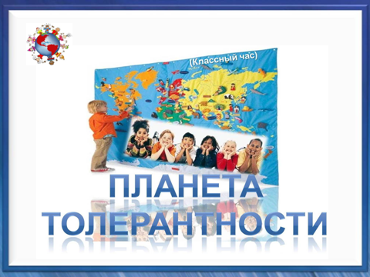

Школьная медсестра Ульянова Т.Н. провела беседу «Что такое синдром Дауна?». Социальный педагог Абдулаева Л.А. познакомила обучающихся с понятием инклюзивное образование, доступности обучения детей с ограниченными возможностями здоровья и инвалидностью.
Также обучающиеся познакомились с историями жизни успешных людей с синдромом Дауна.
Руководитель спортивного клуба «Здоровье» Демин А.Н. рассказал о паралимпиаде 2018, проходившей в Пхёнчане, и результатах сборной команды Российской Федерации.
В МБОУ СОШ № 14 в 8 классе, на дому, обучаются двое детей-инвалидов Данильцова Дарья и Миняйлов Данил.

В фойе школы была организована выставка творческих работ Данильцовой Дарьи.

